Administració del sistema informàtic
Índex de continguts
Servidor 2
Instal·lació 2
Eclipse GoogleAppEngine SDK 2
GoogleAppEngine 2
El missatge 3
Missatge privat 3
Missatge a una sala 3
Missatge de sistema 3
/join 4
/leave 4
/list 4
/invite 4
/ban 4
/unban 5
/banlist 5
/kick 5
/info 5
Enviar missatges 5
Rebre missatges 6
Roster 7
Sincronització amb el Frontend 8
Client web 9
Avís previ a la instal·lació 9
Instal·lació de l'entorn 10
Instal·lació de la base de dades 12
Instal·lació del client 13
Configuració del client 14
Client mòbil 15
Descarregar i instal·lar Eclipse 15
Descarregar el SDK d'Android 15
Descarregar el Plugin Android per Eclipses 15
Configurar el plugin ADT 15
Descarregar els targets necessaris 16
Configurar un AVD 16
Importar el projecte XinXat 16
Compilar i executar el programa 17
Control de canvis 18

Servidor

Instal·lació
El Backend esta instal·lat a Google AppEngine encara que el codi hauria de ser compatible amb qualsevol altre servidor d'aplicacions java com per exemple Tomcat.
Per tal de poder pujar el codi als servidors de Google és necessari utilitzar el seu SDK i en aquest cas hem triat una de les maneres més senzilles de fer-ho, es a dir, utilitzant el plugin per a Eclipse

Eclipse GoogleAppEngine SDK
Partint d'una instal·lació bàsica de Eclipse, s'han d'afegir els següents repositoris:
http://dl.google.com/eclipse/plugin/3.7
Si es te qualsevol problema es poden seguir les instruccions d'aquest enllaç:
http://code.google.com/intl/ca/eclipse/docs/install-eclipse-3.7.html

GoogleAppEngine
Per a poder pujar el codi es necessari crear un compte a Google i seguir el procediment especificat en aquest enllaç:
https://appengine.google.com/
El codi es pot trobar a:
https://github.com/franhp/Xinxat/tree/master/servidor
Configurant el compte de Google i afegint aquest codi a un projecte Java de Eclipse amb el plugin especificat en el punt anterior, només caldria prémer el botó “Deploy to App Engine”.
En el nostre cas el Backend es pot trobar a:
http://projecte-xinxat.appspot.com

El missatge
El servidor de Backend respecta el màxim possible els estàndards del protocol XMPP i per tant tots els missatges que s'enviïn al servidor han de tenir el següent format:
<message to=”fran” from=”hector” type=”chat”>
<body>Un missatge qualsevol</body>
</message>
En aquest es pot veure com l'usuari “hector” representat a l'atribut from envia un missatge privat a l'usuari “fran” representat a l'atribut to i el missatge conté les paraules “Un missatge qualsevol”.
Pel que respecta al tipus de missatges, s'especifica utilitzant l'atribut type i pot contenir només un dels següents valors:
- chat: defineix el típic missatge privat entre dos usuaris representats als atributs to i from
- groupchat: defineix un missatge que té com a destí una sala especificada a l'atribut to
- system: defineix un missatge que conté una comanda que afecta a l'usuari i que s'especifica a dins del tag <body>.

Missatge privat
Un missatge privat és aquell que te com a destí un únic usuari del sistema i ha de contenir com a mínim el següent format:
<message to=“usuari“ from=“usuari“ type=”chat”>
<body>Un missatge</body>
</message>

Missatge a una sala
Un missatge a una sala es aquell que te com a destí una sala que conté més d'un usuari i ha de contenir com a mínim el següent format:
<message to=“sala“ from=“usuari“ type=”groupchat”>
<body>Un missatge</body>
</message>

Missatge de sistema
Un missatge de sistema es aquell que te com a propòsit que el servidor realitzi una operació amb l'usuari i ha de contenir com a mínim el següent format:
<message from=“usuari“ type=”system”>
<body>/comanda</body>
</message>

Existeixen diversos missatges de sistema que es poden executar segons l'acció que es desitgi realitzar.

/join
Permet que un usuari s'afegeixi a una sala. Cal mencionar que totes les sales que comencen per @ es consideren privades i per tant no es pot entrar si no l'afegeix un administrador
<message from=“usuari“ type=”system”>
<body>/join sala</body>
</message>

/leave
Permet que un usuari deixi una sala. Cal mencionar que si la sala es privada (comença per @) l'usuari necessita que un administrador ho faci des del frontend
<message from=“usuari“ to=“sala“ type=”system”>
<body>/leave</body>
</message>

/list
Permet llistar els usuaris que rebran els missatges.
<message from=“usuari“ type=”system”>
<body>/list @marketing</body>
</message>

/invite
Convida un usuari a una sala
<message from=“usuari“ to=“sala“ type=”system”>
<body>/invite usuari</body>
</message>

/ban
Denega la possibilitat d'entrar a un usuari
<message from=“usuari“ to=“sala“ type=”system”>
<body>/ban usuari raó</body>
</message>

/unban
Treu la prohibició d'entrar a una sala aplicada per la comanda /ban
<message from=“usuari“ to=“sala“ type=”system”>
<body>/unban usuari</body>
</message>

/banlist
Mostra un llistat de les persones que no poden entrar a la sala.
<message from=“usuari“ to=“sala“ type=”system”>
<body>/banlist</body>
</message>

/kick
Expulsa a un usuari d'una sala, però permet que l'usuari torni a entrar
<message from=“usuari“ to=“sala“ type=”system”>
<body>/kick usuari raó</body>
</message>

/info
Informa a l'usuari que ha enviat el missatge dels canals on pot trobar l'usuari especificat.
<message from=“usuari“ type=”system”>
<body>/info usuari</body>
</message>

Enviar missatges
Per tal de enviar missatges al servidor és necessari enviar una petició POST a la següent URL:
http://projecte-xinxat.appspot.com/messages
La petició ha d'incloure els següents paràmetres:
- token : conté el codi d'autenticació
- msg : conté el missatge XMPP
Depenent de si el missatge s'ha enviat o no es poden esperar les següents respostes:
- OK: el missatge s'ha enviat correctament
- CANT : el missatge no s'ha pogut enviar perquè l'usuari no te permisos suficients
- WRONG: El codi d'autenticació és erroni
- NOEXISTS: el destí del missatge no existeix

Rebre missatges
Per tal de enviar missatges al servidor és necessari enviar una petició GET a la següent URL:
http://projecte-xinxat.appspot.com/messages
La petició ha d'incloure els següents paràmetres:
- token : conté el codi d'autenticació
- to : conté l'usuari del que es vol recollir els missatges pendents de llegir
- show : (opcional) conté l'estat de l'usuari, pot ser chat, dnd, away, offline
- status: (opcional) conté un missatge que complementa l'estat.

Roster
Roster és un servei que permet consultar l'estat dels usuaris per saber si estan actius o desconnectats (presència).
Per utilitzar aquest servei cal enviar una petició GET a la següent adreça:
http://projecte-xinxat.appspot.com/roster
La petició pot incloure els següents paràmetres:
- room: retorna la presència dels usuaris del canal especificat amb aquest paràmetre.
- user: retorna la presència de l'usuari especificat amb aquest paràmetre.
Aquesta petició retorna un missatge com el següent:
<presences>
<presence from=”usuari”>
<show>offline</show>
<status>Menjant</status>
</presence>
</presences>

Sincronització amb el Frontend
Posat que GAE és incapaç de connectar-se a una base de dades externa, s'han configurat unes aplicacions que agafen la informació a través de l'API del frontend i l'insereixen a la base de dades de GAE.
Per tal de sincronitzar manualment els usuaris es pot fer una petició GET a la següent adreça:
http://projecte-xinxat.appspot.com/updateDB
Es poden afegir alguns paràmetres per definir el comportament de la sincronització:
- all: si definim aquest paràmetre a “true” aconseguirem que s'esborrin tots els usuaris
- delete: si definim aquest paràmetre amb el nom d'un usuari aconseguirem que s'esborri només aquest usuari de la base de dades.
També es poden sincronitzar les sales mitjançant una petició GET a la següent adreça
http://projecte-xinxat.appspot.com/updateRooms
Es poden afegir alguns paràmetres per definir el comportament de la sincronització:
- destroy: si definim aquest paràmetre a “yes” aconseguirem que s'esborrin totes les sales.

Client web

Avís previ a la instal·lació
En local podrem fer qualsevol de les següents accions:
- Registre normal sense xarxa social
- Login normal amb usuari i contrasenya
- Administració de les sales a la base de dades
Per contra no podrem:
- Registre en xarxes socials
- Login en xarxes socials
- Utilitzar el client web
Per què? Tot el que té a veure amb autenticacions a l'exterior o enviar missatges al servidor es fa des de el servidor local als servidors exteriors. El client està programat per comunicar-se amb el servidor remot de google appengine situat al domini projecte-xinxat.appspot.com, a més els tokens es generen a la base de dades de xinxat.com i el servidor els sincronitza usant la api localitzada a api.xinxat.com.
Això significa que si volem comunicar el client local amb el servidor local haurem d'instal·lar el servidor i editar els fitxers del client web referents a la comunicació canviant la direcció projecte-xinxat.appspot.com per la direcció local on tinguem el servidor corrent en java. De la mateixa forma haurem d'editar el servidor per a que vagi a buscar la api en un subdomini local.
De moment és molt més senzill com ho hem fet, utilitzant directament els dominis i subdominis:
- Servidor: projecte-xinxat.appspot.com
- Client web: xinxat.com
- Api: api.xinxat.com

Instal·lació de l'entorn
Requisits :
- Sistema operatiu: qualsevol
- Servidor web Apache
- Intèrpret PHP
- Gestor de bases de dades MySQL
Per simplificar el procés de configuració del servidor web podem instal·lar un entorn XAMPP que ja integra totes les funcionalitats que requerim en un sòl executable.
Al manual farem servir un entorn XAMPP 1.7.1 sobre Windows XP Professional SP3.
Es pot descarregar al web: www.apachefriends.org/en/xampp-windows.html
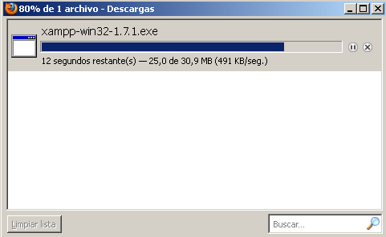
Si deixem les opcions per defecte el nostre entorn XAMPP serà instal·lat al directori C:\xampp. Després de reiniciar ho tenim tot preparat. Obrim el panell de control de XAMPP i iniciem el servei d'apache i de mysql:
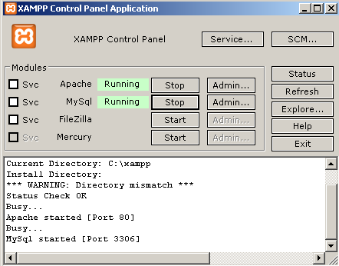
Obrim el navegador i accedim a http://localhost/, si aquesta direcció ens mostra el logo de XAMPP podem clicar en el nostre idioma per veure la pàgina inicial, i això indicarà que tot funciona correctament:
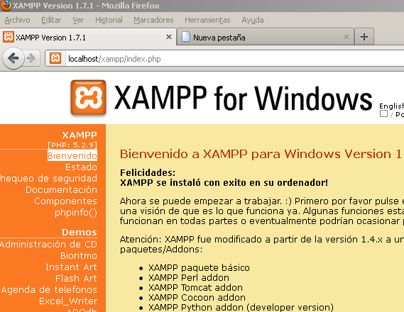
Abans de continuar haurem d'habilitar la extensió curl de php, això ho fem editant l'arxiu php.ini i traient el ; de la línia extension=php_curl.dll. Curl és una extensió que ens permet fer peticions GET i POST des de PHP, és útil per fer proves, o com en el nostre cas, interactuar amb el servidor:
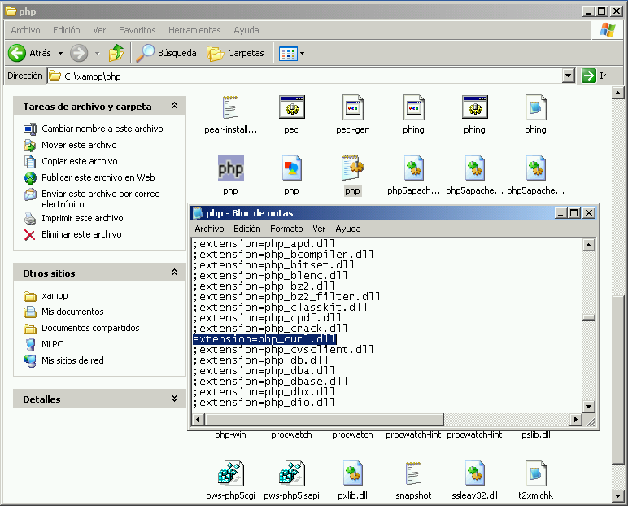

Instal·lació de la base de dades
Obrim la direcció http://localhost/phpmyadmin/, aquest és el nostre gestor de bases de dades a través del navegador. Tenim que importar la base de dades del nostre projecte, però abans la tendrem que crear. Podem posar-li el nom de xinxat de la següent forma:
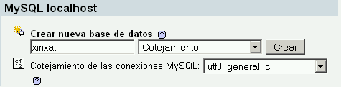
Tot seguit seleccionem la opció Importar (estan dintre de la base de dades xinxat) i a Examinar seleccionem
el fitxer .sql amb la base de dades del nostre projecte i cliquem a Continuar:
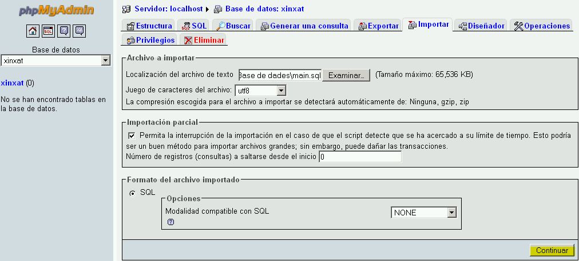
Seguidament s'ens informarà que la importació s'ha executat correctament i es veuren ja les taules creades a la part esquerra:
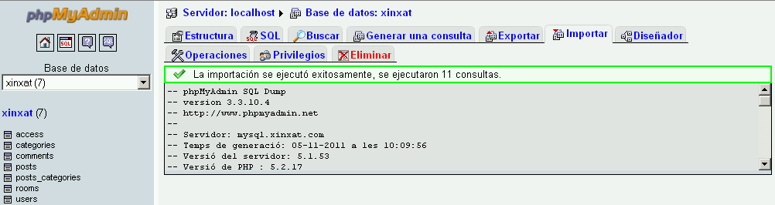

Instal·lació del client
La instal·lació és molt senzilla, de fet no hi n'hi com a tal, només haurem de copiar tot el contingut del codi del client:
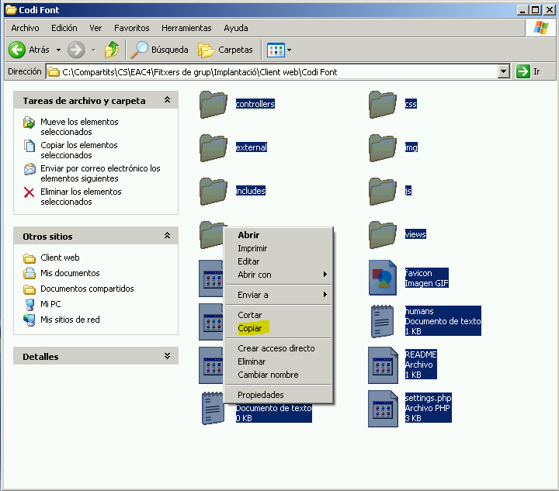
A la carpeta C:\xampp\htdocs (borrem tot el que hi ha abans de fer-ho):
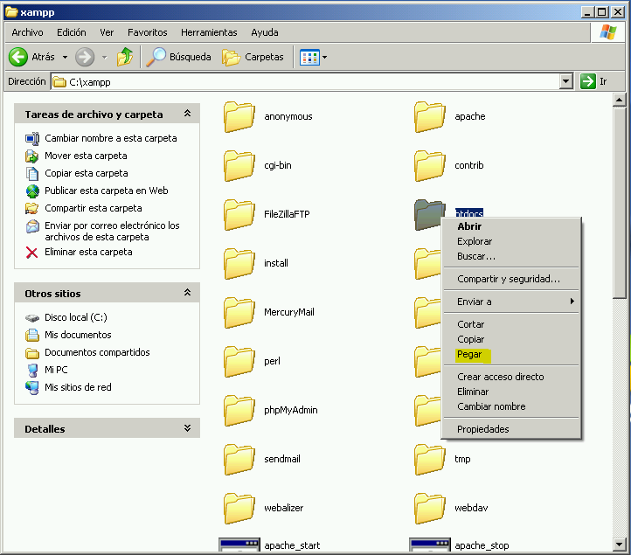
ATENCIÓ: El framework no funcionarà correctament si el contingut no es posa a l'arrel htdocs/, ja que està pensat per actuar en un sòl domini, pel que s'explica de l'arxiu index.php al document corresponent al framework.

Configuració del client
Seguidament configurarem la base de dades del client. Tenim que editar el fitxer settings.php de l'arrel, ara mateix el trobaríem a C:\xampp\htdocs\settings.php i canviar les línies referents a la base de dades de la següent forma i guardem el fitxer:
var $dbhostname = "localhost";
var $dbusername = "root";
var $dbpassword = "";
var $dbase = "xinxat";
En el mateix fitxer settings, just adalt de tot tenim que editar la url del lloc, posarem el següent:
var $siteurl = "http://localhost";
Fet això ja tenim el client configurat i podem accedir-hi des del navegador:
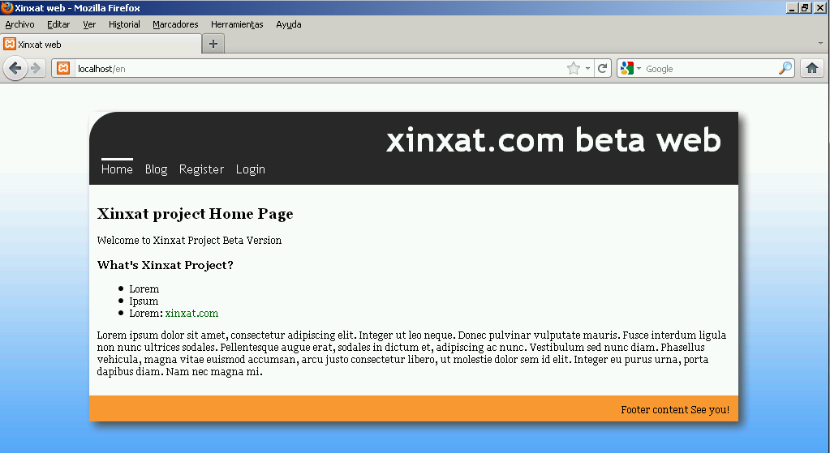
ATENCIÓ: Recomanem seriosament no editar els fitxers amb el notepad, ja que poden quedar espais en blanc invisibles després o abans dels tags <?php ?> i això farà que PHP ens llanci uns Warnings.
Una cosa que podem fer ara, tot i que no és obligatori és executar els test de caixa blanca, això crearà un usuari de prova anomenat test amb password test i una sala de prova: http://localhost/en/test, els test de comunicació de client a l'exterior fallaran pel que ja s'ha explicat al principi del document, tots els altres haurien de funcionar correctament.

Client mòbil
Si bé per executar l'aplicació només necessitem copiar el fitxer .apk al nostre dispositiu, expliquem a continuació com córrer el SDK d'Android sobre l'IDE Eclipse.


Descarregar i instal·lar Eclipse
Si no tenim Eclipses en el nostre ordinador, només tenim que descarregar-nos la versió Eclipse IDE for Java Developers de la pagina oficial de Elipse, un cop descarregat únicament tindrem que descomprimir, el arxiu per poder executar el programa ja que no necessita.

Descarregar el SDK d'Android
Podem descarregar-nos el SDK des de aquí, un cop descarregat només tindrem que descomprimir-lo.

Descarregar el Plugin Android per Eclipses
Obrirem el programa Eclipses baixat anteriorment, i realitzarem clic al menú superior: “Help / Install new software…”, aqui ens demanarà una URL, que és la següent:
https://dl-ssl.google.com/android/eclipse/
Acte seguit tenim que seleccionar i instal·lar tots els paquets de Developer Tools disponibles.

Configurar el plugin ADT
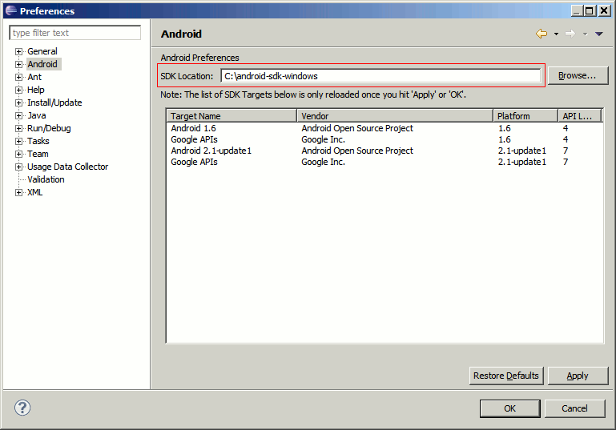
Des de l'Eclipses fem click a: “Window/Preference/Android” i especifiquem a on em descomprimit el SDK de l'Android.

Descarregar els targets necessaris
Per poder programar amb Android també tenim que descar-nos els SDK Targets, que són llibreries necessaris per desenvolupar en cada una de les versions concretes d'Android. Per això anem al menú: “Window/Android SDK and AVD Manager” i en la secció Avaiable Packages seleccionem i instal·lem els paquets desitjats. Pot trigar força estona, si s'instal·len tots.

Configurar un AVD
A la hora de provar aplicacions si no disposem d'un terminal Android podem recorre a l'emulador, per fer això necessitem accedir al AVD Manager i en la secció Virtual Devices afegim tants emuladors com necessitem, en el nostre cas amb un emulador amb la versió 2.2 ja serà suficient. Les opcions que demana les deixarem per defecte. Desgraciadament l'emulador no és gaire estable i sovint es pot quedar aturar durant uns segons.
Un cop realitzat aquest pas ja estarem llestos per desenvolupar amb Android.

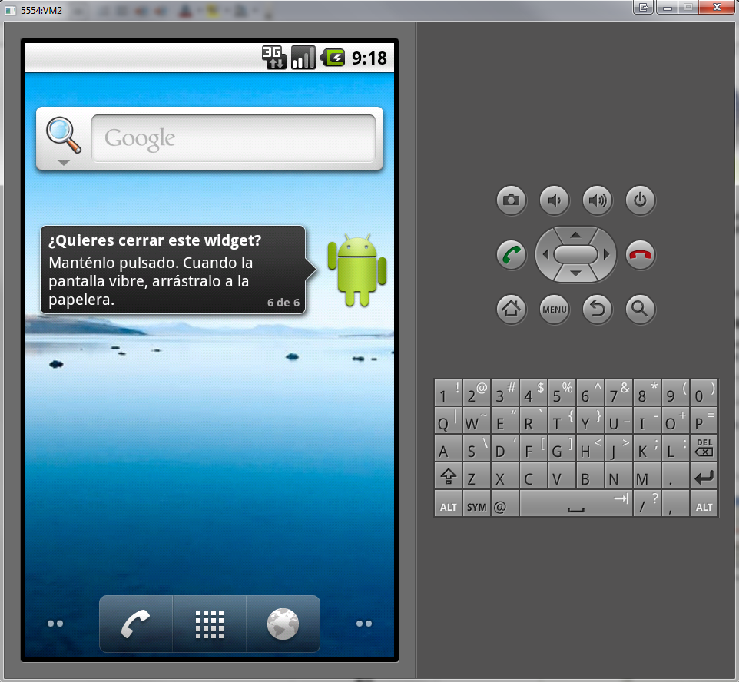
Importar el projecte XinXat
Per importar el nostre projecta tenim que accedir a: “File, Import, General > Existing Project into Worksapce” i seleccionar a on tenim el nostre projecte” un cop fet aquest proces ja podrem modificar i treballar amb la nostra aplicació per Android.
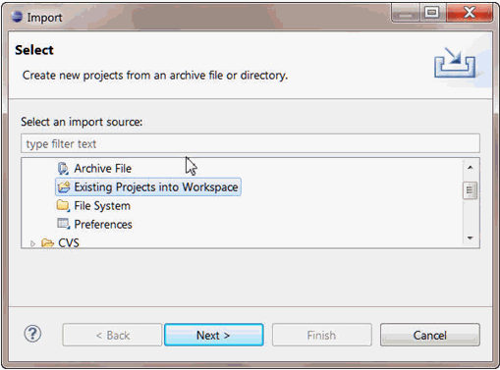

Després d'importar el projecte, en cas que el Log ens avisi del següent error:
[2011-11-09 08:25:29 - XinXat] Android requires compiler compliance level 5.0 or 6.0. Found '1.4' instead. Please use Android Tools > Fix Project Properties.

Haurem de fer clic dret sobre la carpeta del projecte, clicar a Android Tools > Fix project Properties. Això actualitzarà els índexs si es necessari.

Compilar i executar el programa
Cliquem al botó i si tot va bé s'executarà l'aplicació a l'emulador:
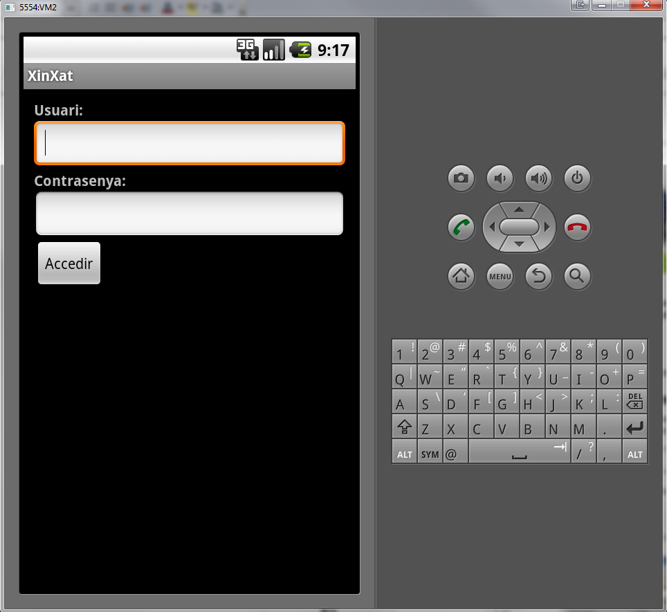

Control de canvis
Data | Modificat per: | Modificacions
07/11/11 | Héctor, Isaac, Fran | Edició inicial.
08/11/11 | Héctor Costa | Maquetació final del document
20/12/11 | Héctor Costa | Revisió final del document

Els RFC es poden consultar a http://xmpp.org/xmpp-protocols/

